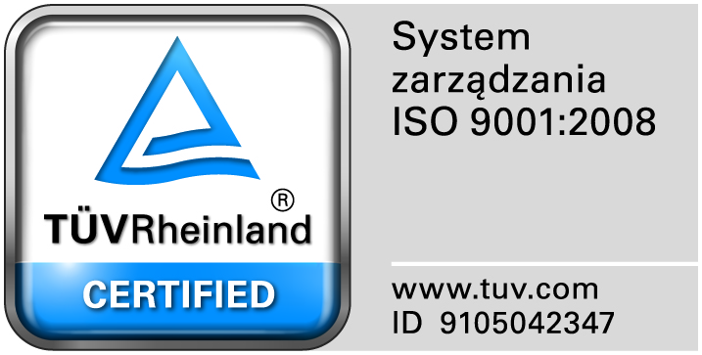
Zamojski Szpital Niepubliczny Sp. z o.o.

22-400 Zamość. ul. Peowiaków 1
www.szpital.com.pl e-mail: zamosc@szpital.com.pl
tel. 84 677-50-00, fax 84 638-51-45

Zamość 2016-03-30

Wszyscy Zainteresowani Wykonawcy

Dot: Zapytanie ofertowe na dostawę środków czystości oraz płynów profesjonalnych.

Zamawiający przesyła treść pytań nadesłanych do w/w postępowania wraz z odpowiedziami:

Pytanie nr 1
Wzór umowy par. 2 ust. 3 .Prosimy o doprecyzowanie, iż dni robocze dostawy to dni od pon. do piąt. z wyłączeniem soboty.
Odpowiedź: Wyrażamy zgodę i zgodę i zmieniamy zapis w projekcie umowy.

Pytanie nr 2
Wzór umowy par. 5 ust. 2. Prosimy o doprecyzowanie zapisu: "(...) w ciągu 48 godzin (...)" poprzez zapis: "(...) w ciągu 48 godzin roboczych (pon. - piąt.) (...)" .
Odpowiedź: Wyrażamy zgodę i zmieniamy zapis w projekcie umowy.

